Erasmus+ programmas projekts “Mobilās laboratorijas STEM zināšanu uzlabošanai” (2020-1-LV01-KA201-077502)

2022.
3D drukāšana
Mācību līdzeklis skolēniem, 7. un 8.klasei

Autori: Viļņas Jeruzalemes centra autoru kolektīvs
Korektors: Dr.sc.ing. Juris Krizbergs

Saturs

1.Datorizētā konstruēšana 1
1.1. CAD priekšrocības 2
1.2. CAD lietošana nozarēs 3
1.3. CAD trūkumi 3
2. 3D drukāšana 4
2.1. 3D drukāšanas vēsture 5
2.2. 3D drukāšanas procesi 6
2.4. Sagatavošanās 3D drukai 17
2.5. 3D drukāšana 21
4. “Voxelizer” programmatūras pamati 23
4. Darbinieki, kas strādā ar 3D printeriem 30
4.1. Prasmes un spējas 30
4.2. Tipiska darba diena 31
4.3. Karjeras ceļš 31
4.4. Mācību iestādes 32
Izmantotie avoti 32
Tests 33

Izmantotie saīsinājumi
2D - divu dimensiju
3D – trīs dimensiju
CAD –datorprojektēšana jeb datorizētā konstruēšana (angļu valodā –Computer Aided Design)
CNC – programmvadība (angļu valdodā - Computer Numerical Control)

1.Datorizētā konstruēšana
Datorizēto konstruēšanu (CAD) izmanto dažādās rūpniecības nozarēs, lai palīdzētu projektēšanas procesā. CAD programmatūra ļauj lietotājam izveidot visu modeli iedomātajā telpā un vizualizēt tādas īpašības kā augstums, platums, attālums, materiāls un krāsa, pirms šis modelis tiek izmantots.
Datorzinātnieks Ivans Suterlends 1962. gadā izveidoja pirmo datorgrafikas programmu, kas pazīstama kā “SketchPad”. Tā ļāva cilvēkiem gan rakstīt, gan zīmēt vienkāršas figūras tieši uz ekrāna ar īpaša zīmuļa palīdzību. Tas iezīmēja visas nākamās CAD programmatūras sākumu.
Sākumā CAD izmantoja tikai pētniecības nolūkiem, taču septiņdesmitajos gados vairāki lieli autobūves un aerokosmiskās tehnikas uzņēmumi sāka izstrādāt paši savu programmatūru. Sākot no astoņdesmitajiem gadiem, CAD piemēroja arī daudzām citām nozarēm. CATIA un AutoCAD tika izveidoti nedaudz vēlāk, deviņdesmitajos gados, un tie ir kļuvuši par svarīgu konstruēšanas rīku, kas kopš tā laika ir plaši izmantots dažādās darba vietās.

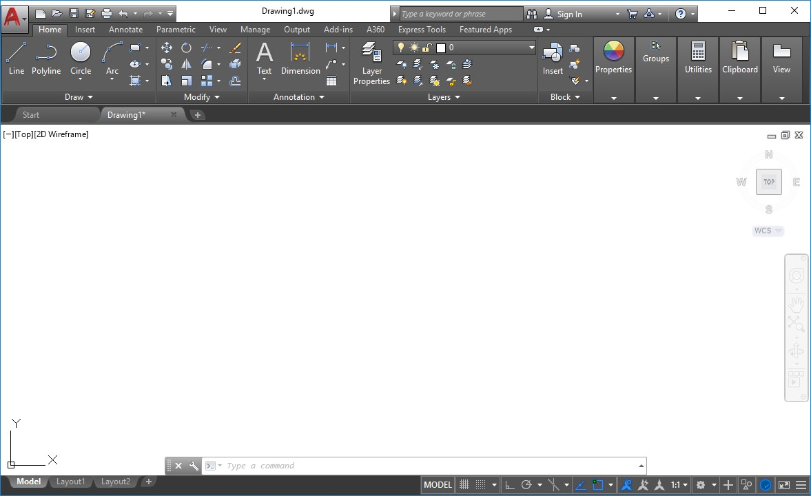

Ātrās piekļuves rīkjosla

AutoCAD loga vadības pogas
i

Rasējuma (datnes) loga vadības pogas
i

Skatu lapas

Stāvokļa josla

Vides variantu saraksts

Komandrinda

Dažādu režīmu ieslēgšanas pogas

Cilnes
(
Home
,
Insert

u.c.). Katra no tām satur dažādus
rīku paneļus

Rīku paneļi (piemēram, cilnē
Home

pieejami paneļi
Draw
,
Modify

u.c.). Katrs panelis satur dažādus rīkus

Skatu maiņas ikona

Navigācijas un rasējuma
apskates mēroga maiņas josla

1. attēls. AutoCAD darba vide.

1.1. CAD priekšrocības
Izmantojot CAD kā konstruēšanas un analīzes rīku, ir vairākas priekšrocības:
- Ļauj lietotājam viegli iztēloties rezultātu: tas ļauj izveidot un vizualizēt 2D vai 3D objektus un veikt tik daudz izmaiņu, cik nepieciešams, ar mazāku piepūli, nekā uzzīmējot to uz papīra ar zīmuli.
- Lietotājs savu darbu var padarīt tik detalizētu, cik vien vēlas: digitālā reprezentācija CAD ļoti līdzinās reālajai dzīvei, padarot to precīzu līdz noteiktam līmenim. Varat arī pievienot tik daudz smalku detaļu, cik nepieciešams.
- Ļauj optimizēt: kļūdu atrašana projektēšanas procesā parasti ir diezgan sarežģīta. Lai gan tā nav perfekta, tomēr CAD programmatūra var palīdzēt atrisināt šo problēmu. Sarežģītākās CAD programmas ļauj pat palaist simulācijas, lai pārbaudītu iespējamās nepilnības.
- Var viegli pielāgot, lai to izmantotu daudzos profesionālos apstākļos: CAD programmatūra ir pieejama gandrīz visām profesionālajām nozarēm ar specializētām funkcijām un piemērotiem rīkiem, kas atvieglo lietošanu dažādās jomās.
- Nodrošina taustāmus rezultātus: jums ir iespēja ar ražošanas tehnoloģiju un CAM programmatūras palīdzību pārvērst digitālo dizainu reālajā pasaulē, kas būtu daudz grūtāk un dārgāk ar tradicionālām ražošanas metodēm.
Kāpēc šī tehnoloģija ir tik svarīga daudziem profesionāļiem?

1.2. CAD lietošana nozarēs

Lielākās nozares, kuras bieži izmanto CAD, ir:
- Arhitektūra: runājot par CAD, arhitektūra ir viena no visprasīgākajām tēmām. Lai pilnībā pabeigtu projektu un tajā iekļautu visas nelielās projekta detaļas, arhitekti bieži vien paļaujas uz programmatūru.
Piemērs: Lieli projektēšanas uzņēmumi parasti strādā ar BIM (Building Information Modeling) programmatūru, piemēram, Revit vai ArchiCAD, lai strādātu efektīvāk, bet mazi dizaina uzņēmumi parasti izmanto dažādus rīkus. Piemēram, arhitekts Eric Reinholdt, kas vada YouTube kanālu, un kam pieder studija ar nosaukumu 30 × 40 Design Workshop, apgalvo, ka ikdienas darbam izmanto AutoCAD, SketchUp Pro, Adobe Photoshop un Lightroom.

- Produkta konstruēšana: Rūpniecības konstruktori izmanto CAD programmatūru ne tikai objekta vizualizēšanai, bet arī tā funkciju izpratnei un pārbaudei. Visbiežāk tiek izmantoti tādi rīki kā Fusion 360, Inventor vai SolidWorks.
Piemērs: Grovemade ir uzņēmums, kas nodarbojas ar augstas kvalitātes koka izstrādājumu izstrādi. Viņu CAD un CAM izvēles rīks ir Fusion 360, jo tas padara viņu darbu efektīvāku.

- Grafiskais noformējums: profesionālam grafiskajam noformējumam izmanto 2D vai 3D CAD programmatūru, arī lai izveidotu vizualizācijas. Šāda veida programmatūra ļauj veikt topogrāfiju, pievienojot formas un efektus, kā arī izvēloties dažādus fonus, lai uzlabotu vizuālos datus.
Piemērs: Metjū Encina ir dizainers un satura radītājs, kas izmanto Adobe Photoshop, Illustrator un After Effects kā savus galvenos rīkus, lai izstrādātu zīmola materiālu un sniegtu interaktīvu pieredzi saviem klientiem.

- Inženierzinātnes: ņemot vērā daudzās un daudzveidīgās inženierzinātnes jomas, inženieru izmantotās CAD programmas arī ir daudzas un dažādas. Daži no visbiežāk lietotajiem objektiem ir infrastruktūra, ēkas, ķēdes, telekomunikāciju tīkli, termodinamika, mehāniskās detaļas, medicīnas ierīces un ražošana.
Piemēri 3D printēšanas pielietošanai (angļu valodā) https://bernardmarr.com/7-amazing-real-world-examples-of-3d-printing/ .

1.3. CAD trūkumi
Ir pierādījies, ka CAD ir problēmu risinātājs daudzās profesionālajās jomās, tāpēc kopumā ir grūti atrast trūkumus. Tomēr pastāv daži trūkumi tās izmantošanā:
- Licencēšana: augstākā līmeņa rīkiem parasti ir augstas cenas neatkarīgi no tā, vai tās ir abonēšanas vai vienreizējās maksas. Galvenais izņēmums ir tad, ja tās tiek izmantotas izglītības nolūkos.
- Laiks: CAD un CAM rīku lietošanas apgūšana prasa laiku. Pielietojamu projektu izstrāde un izpildīšana rada izmaksas, ieskaitot laiku, kas tiek patērēts mācībām.
- Iekārtas: CAD un CAM rīkiem bieži nepieciešams jaudīgs (un dārgs) aprīkojums, lai tie darbotos pēc iespējas labāk.
Mūsdienās CAD nepārtraukti mainās, katrā konkrētā rīka versijā ieviešot atjauninājumus un jaunus līdzekļus, pat neievērojot milzīgās iespējas, kas pieejamas profesionālai lietošanai.
Katru gadu rīki kļūst arvien jaudīgāki. Starp jaunajiem projektiem daži pat iesaista AI (Artificial Intelligence jeb mākslīgais intelekts), kā tas ir ar Autodesk eksperimentālo programmatūru Dreamcatcher. Tas ir ne tikai vizualizācijas rīks, bet arī konstruēšanas programma, kas iesaka vislabāko risinājumu, ja tiek doti konkrēti mainīgie.
Saskaņā ar Andreasa Vlahinos, “Advanced Engineering Solutions” CTO teikto, kaut kad mums būs nepieciešama CAD programmatūra, lai reproducētu cilvēku intelektu, lai veiktu noteiktus uzdevumus. Tādējādi, visticamāk, tuvākajā laikā tiks radīta “smart” CAD programmatūra.

1.nodaļas kontroljautājumi:
1. Kam galvenokārt tiek izmantota datorizētā konstruēšana?
Atbilde: datorizētu konstruēšanu (CAD) izmanto dažādās nozarēs, lai palīdzētu projektēšanas procesā.
2. Kam CAD tika lietots pirmo reizi?
Atbilde: Tā kā CAD tika piemērots komerciāliem mērķiem, sākumā to izmantoja tikai pētījumiem.

2. 3D drukāšana
3D drukāšana ir piedevu tehnoloģija, ko izmanto detaļu ražošanā. “Piedeva” nozīmē, ka tai nav nepieciešams materiāla bloks vai lējums, lai ražotu fiziskus priekšmetus, tā vienkārši sakrauj un nostiprina materiāla slāņus. Parasti tas ir ātri, ar zemām un fiksētām iestatīšanas izmaksām. Tā var radīt diezgan sarežģītu ģeometriju salīdzinājumā ar “tradicionālajām” tehnoloģijām ar arvien plašāku materiālu sarakstu. Mašīnbūves rūpniecībā to bieži izmanto, lai radītu vieglas ģeometrijas un veidotu prototipus.
3D drukāšana parasti ir saistīta ar ražotāju kultūru, hobijiem un amatieriem, galda printeriem, pieejamām drukāšanas tehnoloģijām, piemēram, FDM, un tādiem mazvērtīgiem materiāliem kā ABS un PLA (tālāk tiks izskaidroti visi akronīmi). Tas lielā mērā ir saistīts ar 3D drukāšanas standartizāciju, kas notika pieejamības dēļ. Galddatoru mašīnas, piemēram, oriģinālais MakerBot un Ultimaker, izveidojās RepRap attīstības rezultātā un 2009. gadā izraisīja 3D drukāšanas popularitāti.
Turpretim piedevu ražošana (Additional Manufacturing) gandrīz vienmēr ir saistīta ar komerciāliem un rūpnieciskiem lietojumiem.
3D drukāšanas tehnoloģijas tiek sauktas arī par “Ātro prototipēšanu”. Tas izriet no 3D drukāšanas agrīnās vēstures, kad šī tehnoloģija parādījās pirmo reizi. Astoņdesmitajos gados, kad pirmo reizi tika izgudrotas 3D drukāšanas metodes, tās tika sauktas par ātras prototipēšanas tehnoloģijām, jo tehnoloģija nebija piemērota detaļu ražošanai. Tad tās varēja tikai izveidot prototipus.
Mūsdienās 3D drukāšana ir pilnveidota un tiek izmantota kā līdzeklis dažādu produktu detaļu ražošanai. Prototipēšanai var izmantot arī citas ražošanas tehnoloģijas (piemēram, CNC apstrādes tehnoloģijas). Arī tās gadu gaitā ir kļuvušas lētākas un pieejamākas. Tāpēc, kamēr daži cilvēki joprojām izmanto “ātro prototipēšanu”, lai atsauktos uz 3D drukāšanu, šis nosaukums joprojām pastāv. Tas drīz attieksies uz 3D drukāšanu, un iekļaus visus prototipēšanas veidus.

2.1. 3D drukāšanas vēsture
3D drukāšana bija galvenais risinājums, kas paātrināja rūpniecisko produktu izstrādi, izmantojot ātrāku prototipēšanu. Lai gan pirms tam pastāvēja vēl daži patenti, Čaks Halls parasti tiek uzskatīts kā 3D printera izgudrotājs, jo viņa Stereolithography Apparatus (SLA) tika patentēts 1984. gadā.
Par spīti Čaka slavai, astoņdesmito gadu beigās vienlaicīgi tika izstrādātas daudzas tehnoloģijas. Turklāt šajā periodā tika dibināti vairāki uzņēmumi, un tā rezultātā tie veicināja turpmāku tehnoloģijas attīstību.
- 1981. gads - pirmais patents ierīcei, kas izmanto UV gaismu fotopolimēru cietināšanai, tika piešķirts Hideo Kodama Japānā. Viņš to projektēja “ātrai prototipēšanai”, jo tas bija paredzēts modeļu un prototipu izgatavošanai, taču nekāda interese netika izrādīta un patents tika pamests.
- 1984. — franču izgudrotāji Alain Le Mehaute, Olivier de Witte un Jean Claude André iesniedza patentu, kurā, tāpat kā Hideo, fotopolimēru cietināšanai tika izmantota UV gaisma. General Electric atteicās no patenta pieteikšanas, apgalvojot, ka tam nav liela biznesa potenciāla.
- 1984 - tikai dažas nedēļas pēc Le Mehaute, American Charles “Chuck” Hull iesniedza savu patentu “Apparatus for Production of Three-Dimensional Objects by Stereolithography”, tādējādi arī nostiprinot terminu “stereolithography” (SLA).
- 1987 - Hull izgudroja STL failu un tajā pašā gadā nodibināja 3D Systems.
- 1987. — amerikānis Karls Dekards (Carl Deckard) iesniedza patentu Selective Laser Sintering (SLS) un tajā pašā gadā izveidoja līdzdibinātu Desktop Manufacturing (DTM) Corp. (2001. gadā to iegādājās 3D Systems).
- 1989. - Amerikānis S. Skots Kramps (Scott Crump) iesniedza patentu Fused Deposition Modeling (FDM), un tajā pašā gadā kopā ar sievu nodibināja Stratasys.

No astoņdesmito gadu beigām līdz deviņdesmito gadu sākumam šī nozare ātri vien kļuva uz peļņu orientēta. Pirmās mašīnas bija lielas un dārgas, un to veidotāji sacentās par rūpnieciskiem prototipu līgumiem ar masu tirgus ražotājiem autobūves un veselības nozarē, kā arī aerokosmisko tehnoloģiju un plaša patēriņa preču nozarē.
- 1987 - 3D Systems izlaida pirmo komerciālo SLA printeri, “SLA-1”.
- 1992 - FDM patents beidzot tika piešķirts Stratasys, kas lika viņiem izlaist pirmo FDM printeri - “3D Modeler”.
- 1992 - DTM izlaida pirmo komerciālo SLS printeri “SinterStation 2000”
- 1994. — Vācijas uzņēmums Elektro Optical Systems (EOS), kas dibināts 1989. gadā, izlaida savu “EOSINT M160”, pirmo komerciālo metāla 3D printeri.

Sākot ar 2018. gadu, no plašsaziņas līdzekļu redzesloka bija izzudusi 3D drukāšanas slavināšana, bet visu izmēru uzņēmumi ir ieinteresētāki nekā jebkad. Ir tūkstošiem uzņēmumu, kas ražo printerus, un piedāvā visvisādus pakalpojumus, kas izmanto 3D drukāšanas tehnoloģiju. Piedevu ražošana notiek tikai kopš astoņdesmitajiem gadiem, tāpēc pirms tam izstrādātās ražošanas metodes bieži dēvē par tradicionālajām ražošanas metodēm. Lai izprastu lielās atšķirības starp piedevu un tradicionālo ražošanu, sadalīsim visas metodes 3 grupās: piedevas, subtrakcijas un formatīvā ražošana.
Piedevu ražošana veido trīsdimensiju objektus, izvietojot un sakausējot 2D materiāla slāņus. Šai metodei gandrīz nav startēšanas laika vai izmaksu, tāpēc tā ir ideāli piemērota prototipēšanai. Detaļas var ātri izgatavot un pēc lietošanas izmest. Detaļas var ražot arī gandrīz jebkurā ģeometrijā. Šī ir arī viena no galvenajām 3D drukāšanas iespējām.
Viens no lielākajiem 3D drukāšanas trūkumiem ir tas, ka vairums detaļu ir dabīgi anizotropiskas vai nav pilnībā blīvas, kas nozīmē, ka tām parasti trūkst materiāla un mehāniskās īpašības, kas piemīt detaļām, kuras izgatavotas ar subtraktīviem vai formatīviem paņēmieniem. Atdzišanas vai cietināšanas apstākļu izmaiņu dēļ vairākas vienas detaļas izdrukas mēdz nedaudz atšķirties. Tā kā šīs detaļas reti izrādās identiskas, tas negatīvi ietekmē konsistenci un atkārtošanos.

2.2. 3D drukāšanas procesi
3D printerus var iedalīt vienā no vairākiem tipiem, pamatojoties uz to izmantoto procesu.
Starp 3D drukāšanas procesiem ir septiņi primārie. Katram šo procesu veidam ir unikālas tehnoloģijas, un katrai unikālajai tehnoloģijai ir daudz dažādu zīmolu, kas pārdod līdzīgus printerus.

1. Tilpuma polimerizācija: šķidro fotopolimēru cietina gaisma.
Tilpuma polimerizācija ir iedarbība uz fotopolimēra sveķiem ar noteikta garuma gaismas viļņiem, lai tos cietinātu.
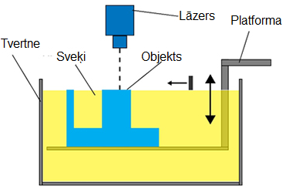
Stereolitogrāfija (SLA), tiešā gaismas apstrāde (DLP) un nepārtraukta tiešā gaismas apstrāde (CDLP) ir piedevu ražošanas procesi, kas ietilpst tilpuma fotopolimerizēšanas kategorijā. SLA gadījumā objekts tiek veidots, selektīvi cietinot polimēru sveķu slāni pa slānim, izmantojot ultravioleto (UV) lāzera staru. DLP ir līdzīgs SLA, bet izmanto digitālās gaismas projektora ekrānu, lai uzklātu vienu katra slāņa attēlu vienlaikus. CDLP ir ļoti līdzīgs DLP, bet balstās uz būves platformas nepārtraukto augšupejošo kustību. Visi tilpuma fotopolimerizēšanas procesi ir noderīgi smalku detaļu un gludu virsmu apdarei, padarot tās ideāli piemērotas rotaslietām un medicīniskiem pielietojumiem.
SLA procesam ir augsta precizitāte un laba apdare (Chua et al., 2010), bet bieži ir nepieciešamas atbalsta struktūras un pēcapstrādes, lai detaļa būtu pietiekami izturīga strukturālai izmantošanai. Fotopolimerizācijas procesu var panākt ar viena lāzera un optikas izmantošanu. Asmeņi jeb rekuperācijas lāpstiņas pāriet pāri iepriekšējiem slāņiem, lai nodrošinātu, ka sveķiem nav defektu nākamā slāņa veidošanai. Fotopolimerizācijas process un palīgmateriāli, iespējams, radījuši defektus, piemēram, gaisa spraugas, kas jāaizpilda ar sveķiem, lai iegūtu augstas kvalitātes modeli. Tipiskais slāņa biezums procesam ir 0,025 – 0,5 mm (Chua et al., 2010).
Pēcapstrāde: detaļas jāizņem no sveķiem un visi sveķi pilnībā jāiztukšo no tvertnes. Balstus var noņemt ar nazi vai asu uzgali. Jāievēro piesardzība, nepiesārņojot sveķus, un jāievēro attiecīgi drošības pasākumi. Sveķu un balstvielu atdalīšanas metodes ietver spirta skalošanu, kam seko ūdens skalošana. Apstrāde var būt ilgstoša, jo, lai pilnībā notīrītu materiālu, detaļām var būt nepieciešama papildu slīpēšana. Visbeidzot, detaļas var žāvēt dabiskā veidā vai izmantojot gaisa šļūteni. UV gaismu bieži izmanto arī galīgam cietēšanas procesam, lai nodrošinātu augstas kvalitātes objektu.

Fotopolimerizēšana – soli pa solim
1. Būvēšanas platforma tiek nolaista no sveķu tvertnes augšdaļas uz leju par slāņa biezuma lielumu.
2. Ultravioletā gaisma veido sveķu slāni pēc slāņa. Platforma turpina slīdēt lejup, un papildu slāņi tiek būvēti virs iepriekšējā.
3. Dažas iekārtas izmanto asmeni, kas pārvietojas pa slāņiem, lai nodrošinātu gludu sveķu bāzi nākamā slāņa veidošanai.
4. Pēc pabeigšanas sveķus iztecina no tvertnes un objektu izņem.
- Priekšrocības:
- Augsts precizitātes un labas apdares līmenis
- Samērā ātrs process
- Parasti lieli būves laukumi: līdz 1000 x 800 x 500mm un modeļa svars 200 kg
Trūkumi:
- Samērā dārgi
- Ilgais pēcapstrādes laiks un attīrīšana no sveķiem
- Fotosveķu ierobežota materiāla izmantošana
- Bieži vien, lai detaļas būtu pietiekami izturīgas strukturālai izmantošanai, ir vajadzīgas balsta konstrukcijas un pēcapstrāde

2. Pulverveida gultnes kausēšana: pulvera daļiņas sakausē augstas enerģijas avots.
Pulverveida gultnes kausēšana (PBF) tehnoloģijas izmanto siltuma avotu, lai inducētu saplūšanu (saķepināšanu vai kausēšanu) starp plastmasas vai metāla pulvera daļiņām, pa vienam slānim. Šī tehnoloģija attiecas uz selektīvo lāzeru saķepināšanu (SLS), elektronu staru kausējošo (EBM) un daudzstrūklu lāzera kausēšanu (MJF). Metāla 3D drukāšanas procesos selektīvā lāzera kausēšana (SLM) un tiešā metāla lāzersaķepināšana (DML) arī izmanto pulvera pamatnes saplūšanu, lai selektīvi sasaistīttu metāla pulvera daļiņas.
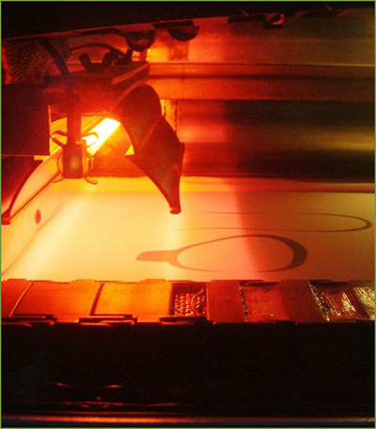
Pulverveida gultnes kausēšanas process ietver šādas bieži izmantotas drukāšanas metodes: tiešo metāla lāzera saķepināšanu (DML), elektronu staru kausēšanu (EBM), selektīvo siltuma saķepināšanu (SHS), selektīvo lāzerkausēšanu (SLM) un selektīvo lāzera saķepināšanu (SLS).
Pulvera slāņa sakausēšanas (PBF) metodes izmanto vai nu lāzera, vai elektronu starus, lai kausētu un sablīvētu materiālu pulveri kopā. Elektronu staru kausēšanas (EBM) metodēm nepieciešams vakuums, bet tās var izmantot ar metāliem un sakausējumiem funkcionālo detaļu radīšanā. Visi PBF procesi ietver pulverveida materiāla uzklāšanu virs iepriekšējā slāņa. Ir dažādi mehānismi, kas ļauj to izdarīt, ieskaitot rullīti vai asmeni. Bunkurs vai rezervuārs, kas atrodas zem gultnes malas, nodrošina jauna materiāla piegādi. Tiešā metāla lāzersintezēšana (DMLS) ir tas pats, kas SLS, bet ar metālu, nevis plastmasas izmantošanu. Process saķepina pulveri, slāni pa slānim. Selektīvā siltuma saķepināšana atšķiras no citiem procesiem, izmantojot karsētu siltumdrukas galviņu, lai sakausētu pulverveida materiālu. Tāpat kā iepriekš, slāņus pievieno ar rullīti starp atsevišķu slāņu sakausēšanu. Platforma attiecīgi modeli nolaiž zemāk.
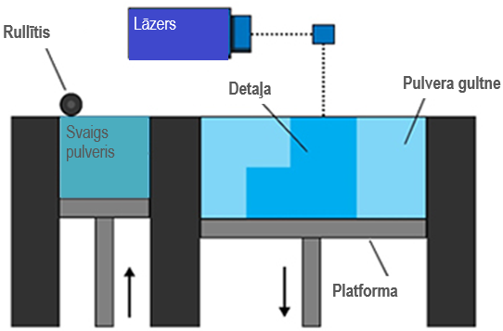
Pulverveida gultnes kausēšana - soli pa solim
- Pamatnes platformā uzklāj slāni, parasti 0,1 mm biezu materiālu.
- Lāzers kausē modeļa pirmo slāni vai pirmo šķērsgriezumu.
- Izmantojot rullīti, pār iepriekšējo slāni izklāj jaunu pulvera kārtu.
- Papildu slāņi vai šķērsgriezumi tiek sakausēti un pievienoti.
- Process atkārtojas, līdz tiek izveidots viss modelis. Vaļīgs, nekausēts pulveris paliek savā vietā, bet tiek noņemts pēcapstrādes laikā.
Priekšrocības:
- Izturīgas detaļas (neilons)
- Kompleksa ģeometrija
- Viegli pielāgojams (pielietojams un piemērots izmēram)
- Nav vajadzīga pamatne
Trūkumi:
- Ilgāks ražošanas laiks
- Lielākas izmaksas (mašīnas, materiāli, ekspluatācija)

3. Materiāla ekstrūzija: kausētu termoplastmasu uzklāj caur uzsildītu sprauslu.
Materiāla ekstrūzijas tehnoloģijas izspiež materiālu caur sprauslu uz pamatnes plāksnes, slāni pa slānim. Šajā kategorijā ietilpst kausējoša novietošanas modelēšana (FDM), un tā ir visplašāk izmantotā 3D drukāšanas tehnoloģija.
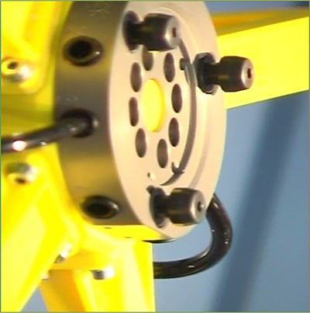
Kausējuma pārklāšanas modelēšana (FDM) ir bieži sastopams materiāla izspiešanas process, un tas ir uzņēmuma Stratasys firmas zīme. Materiālu izspiež caur sprauslu, kur to karsē un pēc tam nogulsnē slāni pēc slāņa. Sprausla var pārvietoties horizontāli, un platforma pēc katra jauna slāņa novietošanas kustas uz augšu un uz leju vertikāli. Tā ir bieži izmantota tehnika, kas tiek izmantota daudziem lētiem, mājas un hobija 3D printeriem.
Procesam ir daudzi faktori, kas ietekmē modeļa galīgo kvalitāti, bet kuriem ir liels potenciāls un dzīvotspēja, ja šie faktori tiek sekmīgi kontrolēti. Lai gan FDM ir līdzīgs visiem citiem 3D drukāšanas procesiem, jo tas veido slāni pēc slāņa, tas atšķiras ar to, ka materiālu pievieno caur sprauslu zem pastāvīga spiediena un nepārtrauktā straumē. Lai nodrošinātu precīzus rezultātus, šis spiediens ir jāsaglabā pastāvīgs pie nemainīga ātruma (Gibson et al., 2010). Materiālu slāņus var sasaistīt ar temperatūras kontroli vai ar ķimikāliju izmantošanu. Materiālu mašīnai bieži pievieno no spoles, kā parādīts shēmā.
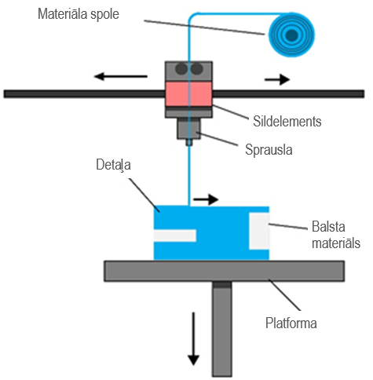

Materiāla ekstrūzija – soli pa solim
- Pirmais slānis tiek veidots, kad no sprauslas materiālu novieto prasītajā vietā pirmā objekta slāņa šķērsgriezuma laukumā.
- Nākošie slāņi tiek pievienoti virs iepriekšējiem slāņiem.
- Slāņi pēc pārklāšanas tiek sakausēti kopā, jo materiāls ir izkusis.
Priekšrocības:
- Ātrs
- Zemas izmaksas
- Parastās termoplastmasas
Trūkumi:
- Nelīdzena virsmas apdare
- Anizotropija
- Parasti nepieciešama pamatne
- Nevar viegli pielāgot patiesam izmēram
- Ierobežota precizitāte

4. Materiāla smidzināšana: šķidra fotojutīga kūstoša materiāla pilienus uzklāj uz pulvera pamatnes, un to nocietina ar gaismu.
Materiālu smidzināšanas tehnoloģijas izmanto UV gaismu vai siltumu, lai nocietinātu fotopolimērus, metālus vai vasku, būvējot detaļas pa vienam slānim. Nano daļiņu smidzināšana (NPJ) un pilināšana uz pieprasījuma (DOD) ir divi citi materiālu smidzināšanas veidi.
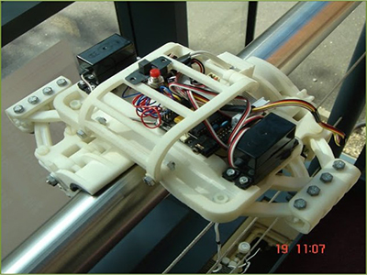
Materiālu izsmidzināšana rada objektus ar līdzīgu metodi kā divdimensiju tintes strūklas printeris. Materiāls tiek uzklāts uz pamatnes platformas, izmantojot nepārtraukto vai pilināšanas pieeju.
Materiāls tiek uzklāts uz pamatnes virsmas vai platformas, kur tas sacietē, un modelis tiek būvēts slāni pēc slāņa. Materiālu izklāj no sprauslas, kas horizontāli pārvietojas pāri pamatnes platformai. Mašīnas ir dažādas pēc sarežģītības un pēc metodēm, kā vada materiāla nogulsnēšanos. Materiāla slāņi pēc tam tiek izkausēti vai nocietināti, izmantojot ultravioleto (UV) gaismu.
Tā kā materiāls jāuzklāj pilienos, lietošanai pieejamo materiālu skaits ir ierobežots. Polimēri un vaski ir piemēroti un bieži lietojami materiāli, pateicoties to viskozitātei un spējai veidot pilienus.
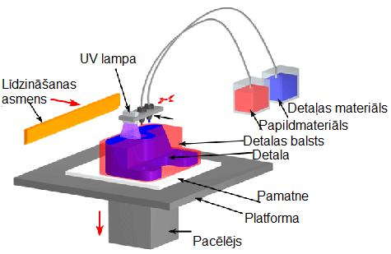
Materiālu izsmidzināšana – soli pa solim
- Drukas galviņa ir novietota virs pamatnes platformas.
- No drukas galviņas uz virsmas prasītajā vietā nogulsnējas materiāla pilieni, izmantojot termisko vai pjezoelektrisko metodi.
- Materiāla pilieni sacietē un veido pirmo slāni.
- Papildu slāņi tiek veidoti tāpat kā iepriekšējie.
- Slāņiem ļauj atdzist un nocietināties, vai arī tie tiek cietināti ar UV stariem. Pēcapstrāde ietver atbalsta materiāla izņemšanu.
Priekšrocības:
- Reālistiski prototipi
- Lieliskas detaļas
- Augsta precizitāte
- Gluda virsmas apdare
Trūkumi:
- Augstas izmaksas
- Trauslas mehāniskās īpašības

5. Saistvielas smidzināšana: šķidrās saistvielas pilienus nogulda uz granulētu materiālu pamatnes, ko vēlāk saķepina kopā ar spiedienu un karstumu.
Saistvielu noklāšanai ar smidzināšanu uz plānām pulvermateriāla kārtām izmanto rūpniecisku drukas galviņu. Atšķirībā no pārējām 3D drukāšanas tehnoloģijām, saistvielu smidzināšana neprasa siltumu.
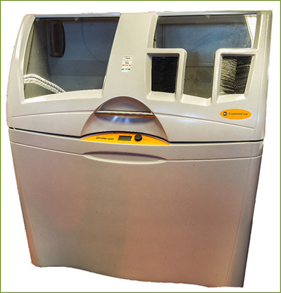
Saistvielas smidzināšanas procesā tiek izmantoti divi materiāli: materiāls uz pulvera bāzes un saistviela. Saistviela darbojas kā līme starp pulvera slāņiem. Saistviela parasti ir šķidrā formā un būvmateriāls pulvera veidā. Drukas galviņa horizontāli pārvietojas pa mašīnas x un y asīm un nogulsnē pārmaiņus būvējamā materiāla un saistošā materiāla slāņus. Pēc katra slāņa apdrukātais objekts tiek nolaists uz leju kopā ar pamatnes platformu.
Saistījuma metodes materiālu īpašību dēļ ne vienmēr ir piemērotas strukturālajām detaļām, un, neraugoties uz drukāšanas relatīvo ātrumu, papildu pēcapstrāde (sk. turpmāk) var palielināt kopējo procesa ilgumu.
Tāpat kā ar citām uz pulveriem balstītām ražošanas metodēm, drukājamais priekšmets ir pašatbalstīts pulvera dobē un tiek izņemts no nesaistītā pulvera, kad tas ir pabeigts. Šo tehnoloģiju bieži dēvē par 3DP tehnoloģiju, un tā ir aizsargāta ar šo nosaukumu.
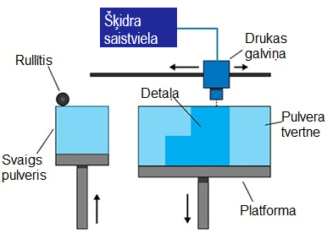
Saistvielas smidzināšana– soli pa solim
- Pulverveida materiālu izklāj uz platformas, izmantojot rullīti.
- Drukas galviņa noliek saistvielas līmi prasītajā vietā uz pulvera.
- Pamatnes platforma tiek nolaista par modeļa slāņa biezumu.
- Uz iepriekšējo kārtu izklāj vēl vienu pulvera kārtu. Objekts veidojas tur, kur pulveris ir saistīts ar šķidrumu.
- Nesaistīts pulveris paliek novietots ap objektu.
- Process tiek atkārtots, līdz ir izveidots viss objekts.
Priekšrocības:
- Pilnkrāsu opcijas
- Materiālu klāsts
- Nav pamatnes
- Nesašķeļas vai nesarūk
Trūkumi:
- Zema detaļas izturība
- Mazāk precīza nekā materiāla smidzināšana

6. Tiešā enerģijas nogulsnēšana: kausētu metālu vienlaikus nogulsnē un kausē.
Tiešā enerģijas nogulsnēšana (DED) rada 3D objektus, kausējot pulverveida materiālu, kad tas tiek nogulsnēts. To izmanto galvenokārt ar metāla pulveriem vai stiepli, un to bieži dēvē par metāla nogulsnēšanu. Šajā kategorijā ietilpst arī lāzeru tehnoloģijas tīkla forma (LENS) un elektronu staru piedevu ražošana (EBAM).
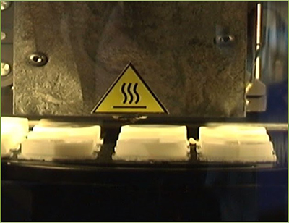
Tiešā enerģijas nogulsnēšana (DED) aptver virkni terminoloģiju: “Tīkla formēšana ar lāzera enerģiju, Tiešā ražošana ar staru, Tiešā metāla uzklāšana, 3D lāzera pārklāšana”. Tas ir sarežģītāks drukāšanas process, ko parasti izmanto, lai labotu vai pievienotu papildu materiālu esošajām sastāvdaļām (Gibson et al., 2010).
Tipiska DED mašīna sastāv no sprauslas, kas uzmontēta uz daudzasu sviras, kura nogulsnē kausētu materiālu uz norādītās virsmas, kur tā sacietē. Process principā ir līdzīgs materiāla izspiešanai, bet sprausla var pārvietoties vairākos virzienos un nav fiksēta pie konkrētas ass. Materiālu, kas var nogulsnēties no jebkura leņķa 4 un 5 asu mašīnu dēļ, kausē un nogulsnē ar lāzera vai elektronu staru. Procesu var izmantot ar polimēriem, keramiku, bet parasti izmanto ar metāliem pulvera vai stiepļu veidā.
Tipiski lietojumi ietver konstrukcijas detaļu remontu un uzturēšanu.
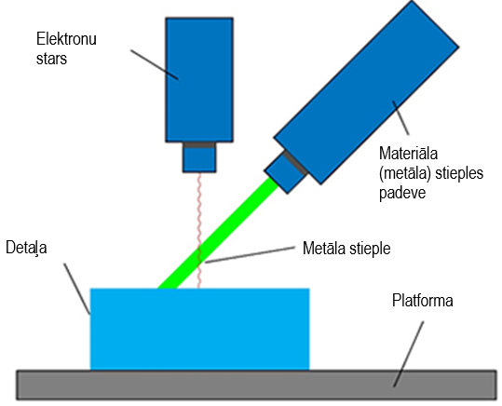
Izklāšana ar virzītu enerģiju– soli pa solim
- 4 vai 5 asu svira ar sprauslu pārvietojas ap fiksētu objektu.
- Materiālu no sprauslas izvieto uz objekta esošajām virsmām.
- Materiāls ir vai nu stiepļu, vai pulvera veidā.
- Materiāls tiek izkausēts pirms uzklāšanas ar lāzera, elektronu stara vai plazmas loka palīdzību.
- Turpmākais materiāls tiek pievienots slāni pēc slāņa un sacietē, veidojot vai labojot jaunas materiāla īpašības esošajā objektā.
Priekšrocības:
- Izturīgas detaļas
- Materiālu klāsts
- Lielākas detaļas
Trūkumi:
- Augstas izmaksas
- Slikta virsmas apdare

7. Lokšņu laminācija: atsevišķas materiāla loksnes ir sagrieztas pēc formas un laminētas kopā.
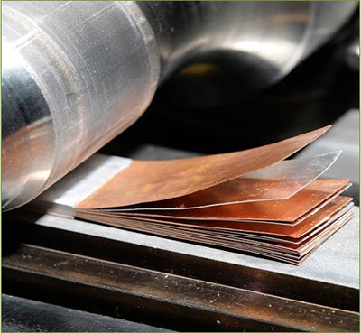
Lokšņu laminēšanas procesos ietilpst ultraskaņas piedevu ražošana (UAM) un laminēto objektu ražošana (LOM). Ultraskaņas piedevu ražošanas procesā izmanto metāla loksnes vai lentes, kuras sasaista kopā, izmantojot ultraskaņas metināšanu. Šim procesam ir nepieciešama papildu CNC apstrāde un nesaistītā metāla noņemšana, bieži metināšanas procesā. Laminēto objektu ražošanā (LOM) izmanto līdzīgu slāni pēc slāņa pieeju, bet metināšanas vietā izmanto papīru kā materiālu un līmi. Drukāšanai LOM process izmanto krustenisko svītru metodi, lai varētu viegli noņemt materiāla pārpalikumu. Laminēti priekšmeti bieži tiek izmantoti estētiskiem un vizuāliem modeļiem, un tie nav piemēroti konstrukcijām. UAM izmanto metālus, un tajā ietilpst alumīnijs, varš, nerūsējošais tērauds un titāns (Ultrasonic Additive Manufacturing Overview, 2014). Process ir zemā temperatūrā un ļauj veidot iekšējās ģeometrijas. Procesā var sasaistīt dažādus materiālus un prasa salīdzinoši maz enerģijas, jo metāls netiek izkausēts.
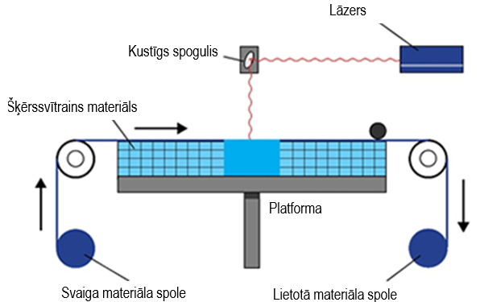
Lokšņu laminēšana – soli pa solim
- Materiālu novieto prasītajā vietā uz griezuma pamatnes.
- Materiālu nostiprina vietā, pāri iepriekšējam slānim, izmantojot līmi.
- Vajadzīgo formu pēc tam izgriež no slāņa ar lāzeru vai nazi.
- Tiek pievienots nākamais slānis.
- Otro un trešo soli var veikt pretējā secībā, un var arī pārgriezt materiālu pirms novietošanas un savienošanas.
Priekšrocības:
- Ieguvumi ir ātrums, lētās izmaksas, materiālu lietošanas ērtums, bet modeļu stiprība un integritāte ir atkarīga no izmantotās līmes.
- Nogriešana var būt ļoti ātra, jo griešanas ceļš ir tikai formas kontūra, nevis viss šķērsgriezuma laukums
Trūkumi:
- Apdare var atšķirties atkarībā no papīra vai plastmasas materiāla, bet var būt nepieciešama pēcapstrāde, lai panāktu vēlamo efektu
- Ierobežota materiāla izmantošana
- Laminēšanas procesiem nepieciešams vairāk pētījumu, lai tālāk virzītu procesu uz vispārīgāku pozīciju
Optimālā 3D drukāšanas procesa atlasīšana konkrētai detaļai var būt apgrūtināta, jo bieži vien ir vairāk nekā viens piemērots process, bet katram no tiem būs nelielas izmaksu un ražības atšķirības.
Kopumā ir jāapsver trīs svarīgas lietas:
- Nepieciešamās materiālu īpašības: stiprība, cietība, triecienizturība utt.
- Funkcionālā un vizuālā noformējuma prasības: gluda virsma, izturība, siltuma izturība utt.
- 3D drukāšanas procesa iespējas: precizitāte, izmēra veidošana utt.

Trīs visizplatītākās metodes, lai izvēlētos pareizo procesu:
- Pēc nepieciešamā materiāla
- Atbilstoši nepieciešamajai funkcionalitātei vai vizuālajam izskatam
- Ar nepieciešamo precizitāti vai izmēru
Piedevu ražošanā var izmantot trīs veidu materiālus: polimērus, keramiku un metālus. Visi septiņi atsevišķie procesi aptver šo materiālu izmantošanu, lai gan polimērus izmanto visbiežāk, un daži piedevu paņēmieni ļauj izmantot dažus materiālus vairāk nekā citus. Materiāli bieži tiek ražoti pulvera vai stiepļu veidā.
Citi izmantotie materiāli ir līmpapīrs, papīrs, šokolāde un polimēra/līmējamās loksnes LOM. Būtībā ir iespējams izdrukāt jebkuru materiālu šajā slāni pēc slāņa metodē, bet gala kvalitāti lielā mērā noteiks materiāls. Iepriekš minētie procesi var arī mainīt materiāla mikrostruktūru augstas temperatūras un spiediena dēļ, tāpēc materiālu īpašības ne vienmēr var būt pilnīgi līdzīgas, salīdzinājumā ar citiem ražošanas procesiem.
Pieejamo 3D drukas materiālu skaits ik gadu strauji pieaug, jo tirgus pieprasījums pēc konkrētiem materiāliem un mehāniskām īpašībām stimulē progresu materiālajās zinātnēs. Šī iemesla dēļ nav iespējams sniegt pilnīgu pārskatu par visiem 3D drukāšanas materiāliem. Tomēr katrs 3D drukāšanas process ir saderīgs tikai ar noteiktiem materiāliem, tāpēc to var viegli atrisināt ar vienkāršiem apsvērumiem.
Termoplastiskie un termoreaktīvie polimēri ir visizplatītākie 3D drukas materiāli, bet metāli, kompozīti un keramika arī var būt 3D drukas materiāli.
Cits materiālu kategorizēšanas veids ir to īpašības: lēts, ķīmiski izturīgs, nešķīstošs, elastīgs, noturīgs, karstumizturīgs, stingrs, ūdensizturīgs, UV izturīgs. Ja to izmanto rūpnieciskajā vidē, parasti ir vajadzīga izturīga plastmasa, piemēram, Nylon 12, bet lielākā daļa amatieru izmanto vai nu PLA, vai ABS, kas ir visbiežāk lietotie materiāli FDM 3D drukāšanā.
Tātad kur šodien ir 3D drukāšana? Vai tās slavināšana ir beigusies? Jā, un tagad tehnoloģija ir sasniegusi savu prioritāti. Tās koncentrācija ir aptuveni kopš 2013. gada, un kopš 2017. gada katru gadu tiek sagatavoti 3D drukas tendenču pārskati. Šo gadu laikā ir vērojams, kā tehnoloģijas sasniedz slavināšanas cikla augstumu, izkrīt cauri “aptumsuma slieksnim” un atgriežas tur, kur tā ir tagad - “apgaismības nogāzē”.
Iepriekšējo gadu slavināšanas pamatā bija ideja par plašu patērētāju piesaisti. Tas bija maldinošs redzējums par to, kur tehnoloģija var dot pievienoto vērtību pasaulei. 3D drukāšanas izmantošana ir visdaudzsološākā, ja to piemēro relatīvi šaurām un noteiktām lomām ražošanas pasaulē.
Nodaļas kontroljautājumi:
1. Kas ir 3D drukāšana?
Atbilde: 3D drukāšana ir piedevu tehnoloģija, ko izmanto detaļu izgatavošanā.
2. Ko nozīmē “piedevu tehnoloģijas”?
Atbilde: “Piedeva” nozīmē, ka fiziskā objekta ražošanai nav nepieciešams materiāla bloks vai lējums, jo process tiek veikts, materiālu sakraujot slāņos un saplūdinot tos.

2.4. Sagatavošanās 3D drukai
AutoCAD darba vidē ar komandu polyline uzzīmē detaļas galveno projekciju x-y plaknē.
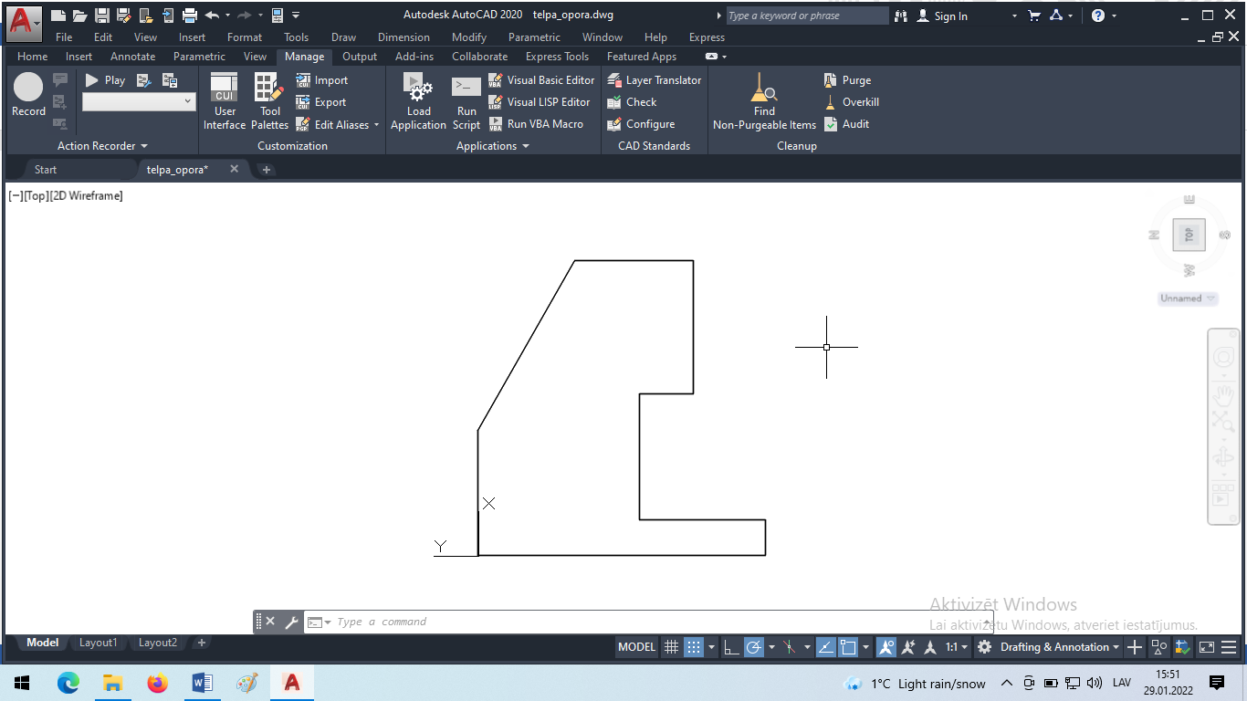
2. attēls. Detaļas 2D skice.

Ar komandu extrude izveido detaļas telpisko modeli.
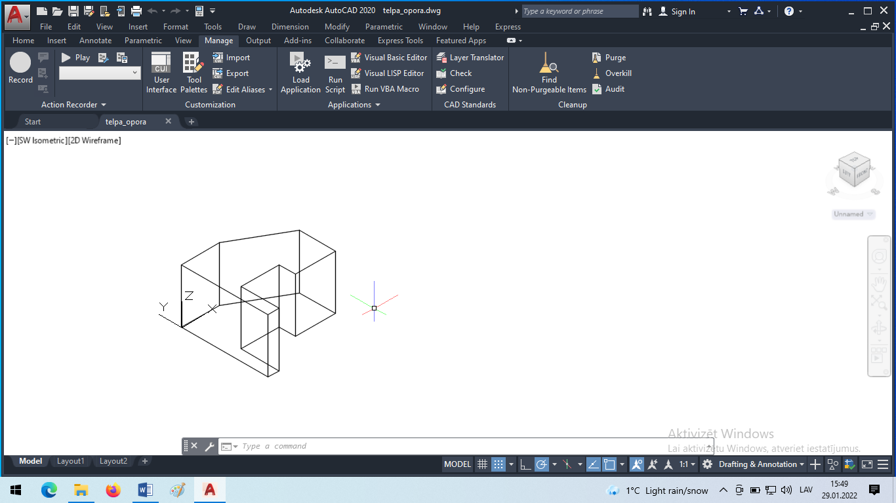
3. attēls. Detaļas telpiskais modelis.
Pēc tam šo modeli pārveido STL formātā, lietojot AutoCAD export funkciju.
Šī formāta modelis kalpo par pamatu 3D drukāšanas programmas (G-kodu) izveidei, lietojot specializētu programmatūru, piemēram, https://grid.space/kiri/?sm:FDM.
Izveidotās detaļas modeli atver šajā programmatūrā (izvēlēts FDM drukas režīms un tam atbilstošs 3D printeris).
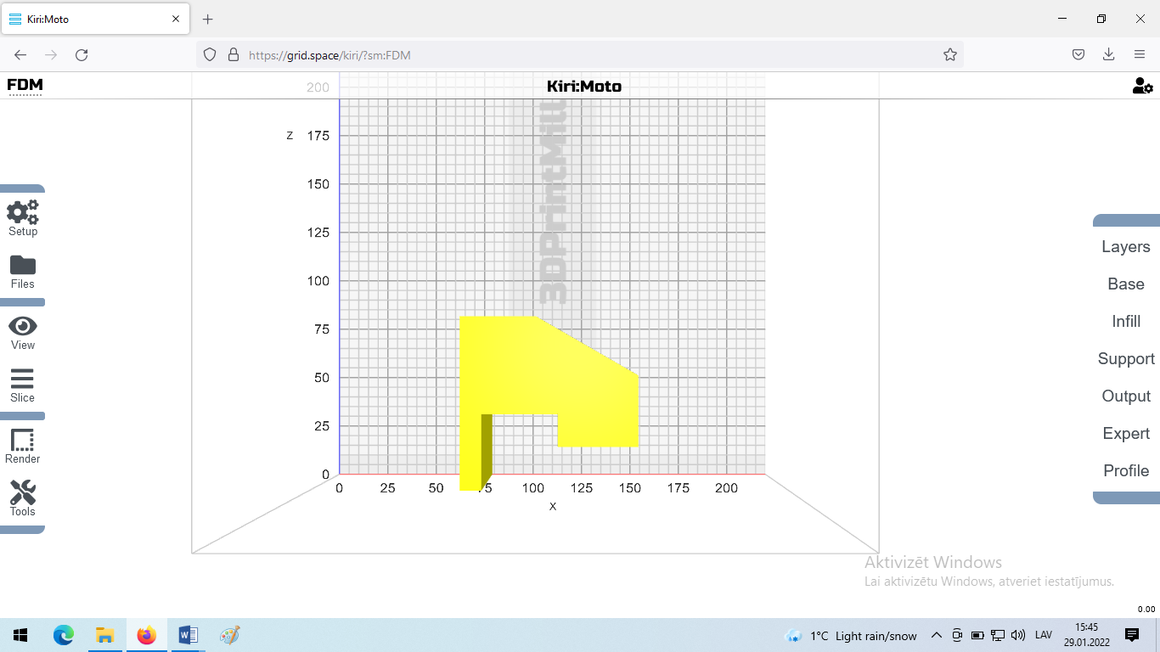
4. attēls. Detaļa drukāšanas programmatūras darba vides ekrānā.

Izvēloties opciju Output, iegūstam drukāšanas programmas failu ar vadības kodiem un tiem pievienotus komentārus (atdalīti ar semikolu).
Programmas koda fragments.
; --- startup ---
M104 S200 T0 ; set extruder temperature
M140 S60 T0 ; set bed temperature
G90 ; set absolute positioning mode
M83 ; set relative positioning for extruder
M107 ; turn off filament cooling fan
G28 ; home axes
G92 X0 Y0 Z0 E0 ; reset all axes positions
G1 X0 Y0 Z0.25 F180 ; move xy to 0,0 and z 0.25mm over bed
G92 E0 ; zero the extruded
M190 S60 T0 ; wait for bed to reach target temp
M109 S200 T0 ; wait for extruder to reach target temp
G1 E15 F200 ; purge 15mm from extruder
G92 E0 ; zero the extruded
G1 F225 ; set feed speed
G1 E-1.5000 F2400 ; e-retract 1.5
;; --- layer 0 (0.250 @ 0.255) ---
M106 S0
G1 Z0.2550 F4800
G1 X151.8000 Y67.3000
G1 E1.5000 F2400 ; e-engage 1.5 ;pirmā slāņa sākums
G4 P20
G1 X121.2000 E1.2490 F1800
G1 Y32.3000 E1.4286
G1 X106.8000 E0.5878
G1 Y116.7000 E3.4449
G1 X144.5895 E1.5424
G1 X193.2000 Y88.6347 E2.2910
G1 Y52.3000 E1.4830
G1 X151.8000 E1.6898
G1 Y67.3000 E0.6122
G1 X151.4000 Y66.9000 F4800
G1 X121.6000 E1.2163 F1800
G1 Y31.9000 E1.4286
G1 X106.4000 E0.6204
G1 Y117.1000 E3.4776
G1 X144.6967 E1.5631
G1 X193.6000 Y88.8656 E2.3048
G1 Y51.9000 E1.5088
G1 X151.4000 E1.7224
G1 Y66.9000 E0.6122
G1 E-1.5000 F2400 ; e-retract 1.5
G1 Z0.4550 F4800 ; z-hop start
G1 X165.4230 Y113.2750
G1 Z0.2550 ; z-hop end
G1 E1.5000 F2400 ; e-engage 1.5 ;otrā slāņa sākums
G4 P20
G1 X163.7750 Y114.9230 E0.0951 F1800
G1 Y141.0770 E1.0675
G1 X165.4230 Y142.7250 E0.0951
G1 X191.5770 E1.0675
G1 X193.2250 Y141.0770 E0.0951
G1 Y114.9230 E1.0675
G1 X191.5770 Y113.2750 E0.0951
G1 X165.4230 E1.0675
G1 X165.5887 Y113.6750 F4800
G1 X164.1750 Y115.0887 E0.0816 F1800
G1 Y140.9113 E1.0540
G1 X165.5887 Y142.3250 E0.0816
G1 X191.4113 E1.0540
G1 X192.8250 Y140.9113 E0.0816
G1 Y115.0887 E1.0540
G1 X191.4113 Y113.6750 E0.0816
G1 X165.5887 E1.0540
G1 E-1.5000 F2400 ; e-retract 1.5
G1 Z0.4550 F4800 ; z-hop start
G1 X178.5000 Y117.8177
G1 Z0.2550 ; z-hop end

2.5. 3D drukāšana
Ir daudzas lietas, ko var radīt, izmantojot 3D drukāšanas tehnoloģiju, piemēram, sadzīves preces, rotaļlietas un citas noderīgas preces. Izklaidējieties un ļaujiet plūst savam radošumam.
Piemēri detaļu un priekšmetu drukāšanai uz 3D printera:
- Trauka turētājs: https://www.youtube.com/watch?v=YpLGSIwsLXk&t=2s&ab_channel=MakeAnything (EN)
- Gudrais 3D Baby Yoda: https://www.gambody.com/blog/top-20-baby-yoda-3d-printing-models-stl-files/ ( EN)
- 3D drukāti bioloģiski noārdāmi puķu podi, kas izgatavoti no PLA koksnes: https://www.contemporist.com/biodegradable stādītāji no-3d-apdrukāta-koksne/ ( LV)
- Pirmā drukātā 3D māja:https://www.youtube.com/watch?v=bFe6pwwVgwo&ab_channel=ClickOnDetroit%7CLocal4%7CWDIV (EN)
- 10 noderīgi 3D drukātie rīki 2021: https://www.youtube.com/watch?v=UnAP5tFpVYk&ab_channel=3DPrints%26Builds (EN)
NB! Ja vēlaties uzlikt subtitrus latviešu valodā, lūdzu, atveriet video youtube.com platformā un pie video iestatījumiem izvēlieties subtitri – automātiska tulkošana - latviešu valoda.

Polipienskābe
Polipienskābe (pazīstams kā PLA) ir viens no populārākajiem materiāliem, ko parasti izmanto 3D drukāšanā. Tas ir galvenais materiāla diegs, kas lielākoties tiek izmantots lielākajai daļai ekstrūzijas bāzes 3D printeru, jo to var drukāt zemā temperatūrā un tam nav nepieciešama apsildāmā pamatne.
Kas ir PLA?
https://all3dp.com/2/what-is-pla-3d-printing-materials-then-explain/ ( LV)

Tomēr jums jāpatur prātā, ka:
• no PLA izgatavotie priekšmeti nevar izturēt lielu karstumu, tāpēc vasarā tos nedrīkst atstāt tiešā saules gaismā.
• PLA ir relatīvi mīksta plastmasa: izvairieties no augsta spiediena lietošanas vai nemetiet to, jo priekšmets var sadalīties.
• PLA ir bioloģiski noārdāms, tāpēc pēc kāda laika tas var nodilt un nolobīties.

3D printeru pamatiestatījumi ir:
  - izmēri
  - svars
  - drukāšanas tehnoloģija
  - ekstrudera veids
  - materiāli
  - sprauslu skaits
  - sprauslas diametrs
  - materiāla diega diametrs
  - Maksimālā galvas temperatūra
  - Maks. drukāšanas ātrums
  - darba lauks
  - atbalstītie failu formāti
Noderīgi termini:
• Infill: apgabals 3D apdrukātā objektā, kas savieno augšējos, apakšējos un sānu slāņus. Tas rada stingru struktūru un nosaka drukājuma ilgmūžību.
• Layer Height: vissvarīgākais iestatījums, kas ietekmē drukas kvalitāti. Tas nosaka attālumu starp ekstrudētās plastmasas līnijām Z-virzienā. Materiālu izspiešanas 3D printeri parasti drukā slāņus no 0,1 mm līdz 0,3 mm augstumā. Zemāks slāņa augstums rezultējas ar gludāku, kvalitatīvāku izdruku. Lielāks slāņa augstums dod ātrāku zemas kvalitātes izdruku.
• Axis Binding: problēma, kas saistīta ar X, Y vai Z asīm printerī, kurā ass nevar brīvi pārvietoties vai veikt noteiktu kustību.
• ABS: Acrylonitrile butadiene Styrene, termoplasts, ko izmanto 3D drukāšanai.
• Bridging: Tiltiņu veidošanās notiek 3D izdrukā, kad materiāla diegs tiek izvērsts pāri atvērtam apgabalam bez balstiem. Attālumu, kādā var veidoties tiltiņi, nosaka printera aparatūras iespējas un datu griezumu iestatījumi.
• Build Plate/Print Bed: Virsma, kur printeris nogulda printējamo materiālu.
• Cooldown: Karstā gala dzesēšanas process. Dzesēšana notiek automātiski pēc drukāšanas pabeigšanas, to var veikt arī manuāli pēc materiāla diega nomaiņas, lai novērstu materiāla diega pārkaršanu un aizsērēšanu.
• Extruder: Komplekts, kas drukas laikā realizē materiāla diega padevi un ekstrudēšanu. Ekstrudētājam ir divas daļas: soļu dzinējs un barošanas sistēma, kas iespiež materiālu printerī, un karsts gals, kas silda un izvada materiālu caur sprauslu uz būvvirsmas.
• Filament: Termoplastika, kas izveidota kā nepārtraukta stiepla un ietīta spolē, lai tā būtu saderīga ar 3D printera ekstrūzijas sistēmu. Piemēri: ABS, PLA, TPU
• Fill Density: Procentuāla vērtība, kas nosaka, cik daudz no telpiskās izdrukas ir aizpildīts ar materiālu. Šī vērtība var svārstīties no 0 –100%, ieteicamā vērtība ir 5 –25%.
• Minimal Layer Time: mazākais laiks, kas nepieciešams printerim, lai saglabātu darbību jebkurā drukātā objekta slānī, lai pavediens būtu pietiekami vēss, pirms sajaukšanas ar slāni virs tā.
• Mesh: Daudzstūru kopums, ko savieno malas un virsotnes, veidojot tīklam līdzīgu virsmas laukumu CAD sistēmā.
• Print Speed: Ātrums, kādā 3D printeris spēj kustēties, izspiežot plastmasu. Vairākumā FDM printeru drukas ātrums būs 50 mm/s. Drukas ātrums 20 –30 mm/s radīs augstākas kvalitātes izdrukas.
• Shell: Trīsdimensiju drukātā modeļa sānu sienas, kas ir katra slāņa ārējās malas un veido produkta čaulu.
• Slicer: Programmatūras veids (piemēram, Cura, Repetier Host), kas ļauj manipulēt ar 3D modeli, un konvertē faila tipu koordinātu sistēmā (parasti Gcode), kurai printeris var sekot, lai izveidotu modeli.
• Support: Papildu noņemamas struktūras, kas tiek drukātas, lai atbalstītu pārkarošas vai citas modeļa daļas, kas drukas laikā nesaskaras ar būvplati.

Ņemiet vērā:
Modeļa kvalitāte, slāņu biezums un drukāšanas laiks ir atkarīgs no precizitātes.
Mazāka aizpilde un mazāk čaulu samazinās svaru, bet samazinās arī preces stabilitāti.

Noderīga informācija:
- Kā nogludināt PLA 3D izdrukas:
https://www.instructables.com/How-to-Smooth-PLA-3D-Prints/ ( EN)
- Kad izmantot pārsedzošu slāni:
https://all3dp.com/2/3d-printing-raft-when-require-you-use-it/ (EN)

Papildus informācija (angļu valodā):
Vizuāli piemēri, kā top detaļas 3D printerī: https://www.youtube.com/watch?v=UnAP5tFpVYk&ab_channel=3DPrints%26Builds
https://www.youtube.com/watch?v=bFe6pwwVgwo&ab_channel=ClickOnDetroit%7CLocal4%7CWDIV
https://rigid.ink/blogs/news/6-key-3d-printing-slicer-settings-you-need-to-know
https://all3dp.com/2/3d-slicer-settings-3d-printer/
https://all3dp.com/2/3d-printing-raft-when-should-you-use-it/
https://all3dp.com/2/3d-printing-supports-guide-all-you-need-to-know/
https://all3dp.com/2/3d-printing-terminology-3d-printing-terms/
https://www.nwa3d.com/education/glossary-of-3d-printing-terms/
https://www.gambody.com/blog/top-20-baby-yoda-3d-printing-models-stl-files/
https://www.contemporist.com/biodegradable-planters-made-from-3d-printed-wood/
https://www.instructables.com/How-to-Smooth-PLA-3D-Prints/

4. “Voxelizer” programmatūras pamati
Termins “voxel” ir 2D “pixel” analogs 3D telpā. Voxelizer 2 ir programmatūra, kas izstrādāta vairāku materiālu un vairāku darbplūsmu digitālajai ražošanai. Tas ir radīts izmantošanai 3D drukāšanā, CNC, lāzergriešanā un biezās pastas ekstrūzijā, izmantojot vienu cauruļvadu.
Šajā īsajā ievadā mēs ātri apskatīsim, ko jūs varat sasniegt ar Voxelizer 2. Atverot Voxelizer pirmo reizi, tiek parādīts iepazīšanās pilnekrāns.
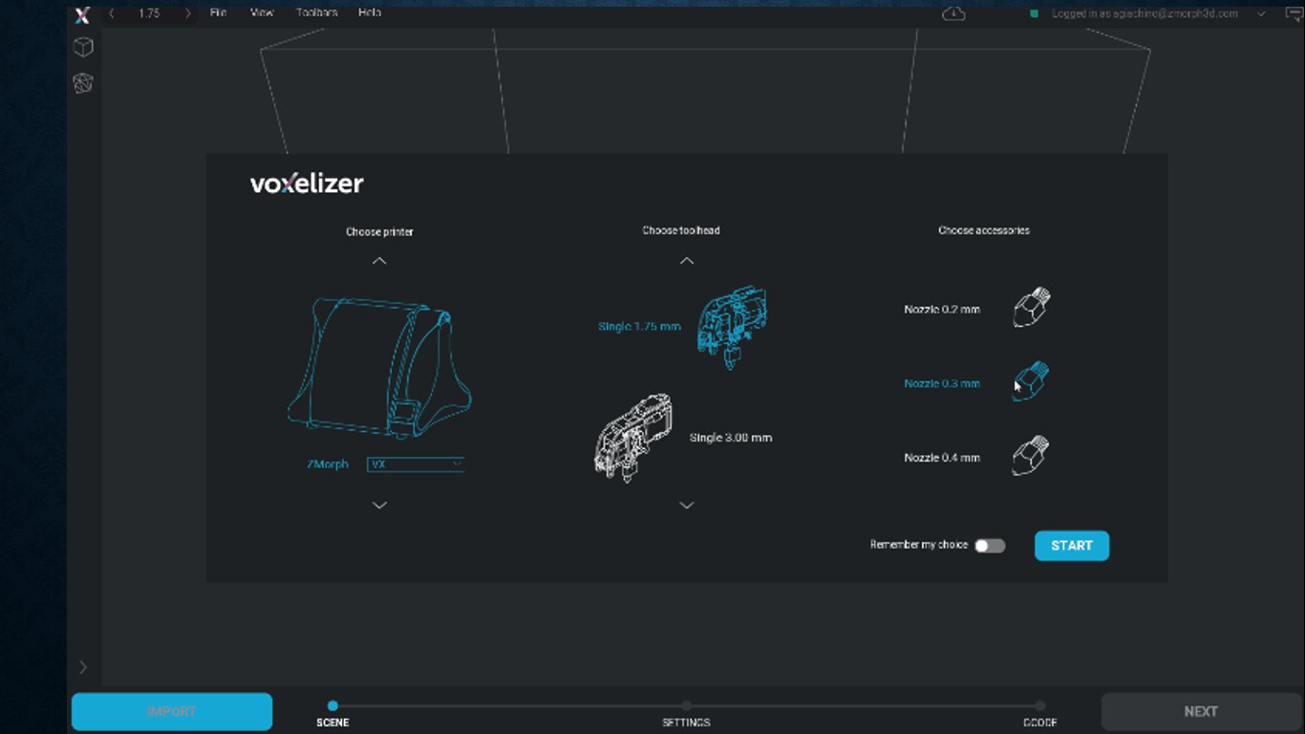
Šeit var izvēlēties savu printeri/iekārtu un rīku galviņu, kas ietekmēs arī konkrēto darbplūsmu, kuru izmantosit: 3D drukāšana, CNC, lāzera vai biezas pastas ekstrūzija.
Mūsu piemērā mēs izvēlēsimies 3D drukāšanas, vienas izspiešanas darbplūsmu. Šie principi ir derīgi/izmantojami arī citiem projektiem.
Kad esat izvēlējies darbplūsmu, jūs atrodaties “Scene Editor”. Šeit varat importēt un iestatīt savu modeli, izmantojot pamata pārveidojumus, piemēram, rotāciju un mērogošanu.
Ja jūsu objekta konstruktīvais tīkls (mesh) ir bojāts, varat mēģināt to salabot zem tīkla diagnostikas cilnes.
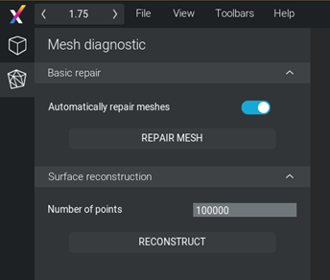
Tiek nodrošināts arī virsmas rekonstrukcijas algoritms. Ņemiet vērā, ka, pateicoties vokselizācijai, daudzi iespējamie tīkla defekti tiek “piedoti” un laboti automātiski.
Voxelizer automātiski noteiks modeļa optimālo vokseļa lielumu, tomēr to var iestatīt manuāli Voxel precision cilnē.
Ņemiet vērā, ka Voxel precizitātes iestatījums ietekmēs gan aprēķina ātrumu, gan modeļa precizitāti.
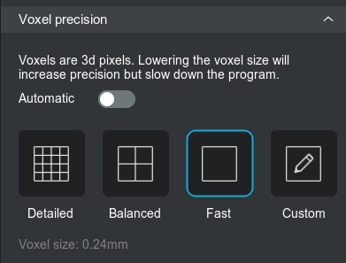
Kad esat izveidojis detaļas skatu, pārvietojieties uz iestatījumu skatu. Tas ir Voxelizer kodols, kur jūs varat gūt vislielāko labumu no vokselizācijas procesa.
Izmēģiniet vienu no daudzajiem filtriem tīkla uzlabošanai, labošanai un atjaunošanai vai izmantojiet tos, lai sasniegtu jaudīgus vizuālos rezultātus. Viens piemērs būtu mikrostruktūras pielāgošana.
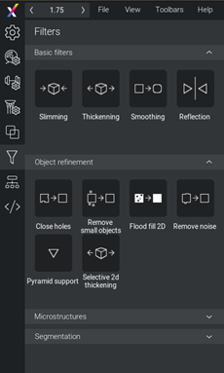
Kad esat izveidojis detaļas skatu, pārvietojieties uz iestatījumu skatu. Tas ir Voxelizer kodols, kur jūs varat gūt vislielāko labumu no vokselizācijas procesa.
Izmēģiniet vienu no daudzajiem filtriem tīkla uzlabošanai, atjaunošanai un labošanai vai izmantojiet tos, lai sasniegtu jaudīgus vizuālos rezultātus. Viens piemērs būtu mikrostruktūras pielāgošana.
Lai noregulētu modeli, varat atvērt cilni Voxelmap Transformations. Atlasiet vokseļus tieši ar peli, velkot un nospiežot taustiņu SHIFT (lai pievienotu vokseļus), CTRL (lai noņemtu vokseļus) vai 'q', lai aktivizētu sfēras atlases režīmu (lai mainītu sfēras lielumu, izmantojiet peles ritenīti).

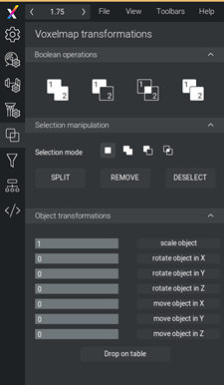 | 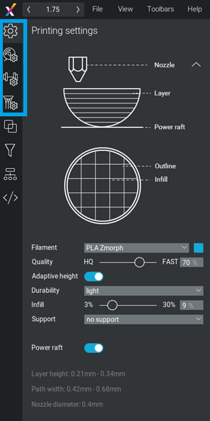
1. Kad modelim ir pielietotas visas nepieciešamās transformācijas, ir pienācis laiks to iestatīt drukāšanai cilnē Printing Settings.  Lai lietotājam atvieglotu G-code ģenerēšanu, Voxelizer darbojas ar iepriekšējiem iestatījumiem. Varat izvēlēties kādu no jau pieejamajiem iestatījumiem vai izveidot savu. | 2. Diega iestatījumos (Filament Settings) jūs atradīsiet visus parametrus, kas nepieciešami, lai iegūtu labāko drukāšanas kvalitāti.  Ilgizturības iestatījumi (Durability Settings) attiecas uz modeļa blīvumu un stiprumu: šeit var izvēlēties tipu un iestatīt piepildīšanas kvalitāti.  Pamatnes iestatījumos (Support Settings) tiek definēts pamatnes veids un īpašības. Voxelizer 2 mēs esam modernizējuši pamatni, divi no jaunajiem veidiem ir “Sazarota pamatne” un “Režģa pamatne”. Tās nodrošina daudzas pamatnes iespējas. Pamēģini.  Ja vēlaties papildus kontrolēt izdruku, varat doties uz pielāgošanas (Custom gcode) paneli un pievienot printerim īpašas komandas.

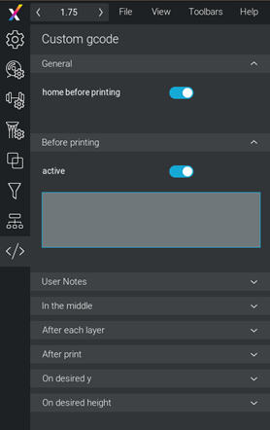
Kad viss ir iestatīts, varat noklikšķināt uz NEXT, un G-kods tiks ģenerēts.
Diagnostikas cilnē (Diagnostic) varat to pārbaudīt un pārliecināties, vai viss ir pēc vēlēšanās.
Tagad varat saglabāt G-code un izdrukāt modeli!

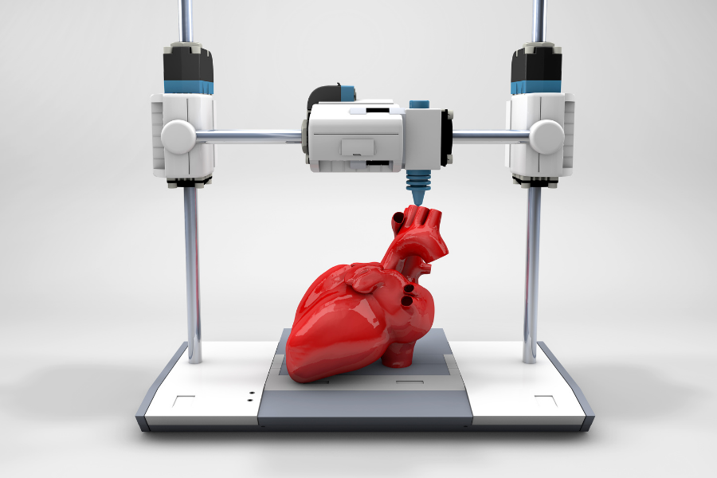
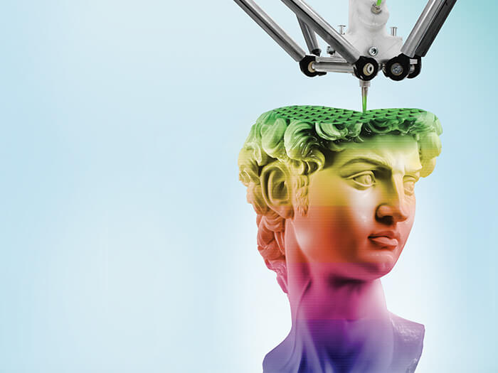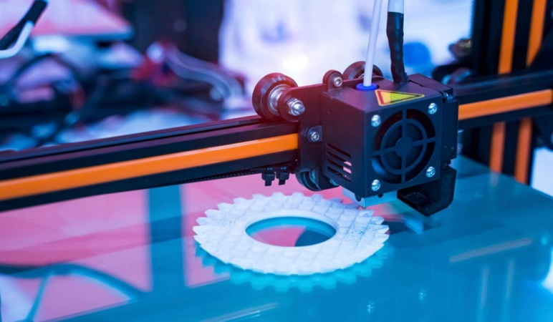
3D printeru darbības piemēri.
Nodaļas kontroljautājums:
1. Kāpēc lieto Voxelizer programmatūru?
Atbilde: tā bija izveidota daudzmateriālu un vairāku darbplūsmu digitālajai ražošanai.

Darbinieki, kas strādā ar 3D printeriem

4.1. Prasmes un spējas
Cilvēkiem, kas strādā ar 3D printeriem, ir jābūt sekojošām prasmēm un spējām:
- Augsta mehāniskā apdāvinātība. Tā ir viena no svarīgākajām prasmēm, ja ir interese izmantot 3D drukāšanas tehnoloģiju. Darbiniekiem ir labi jāsaprot, kā darbojas visas printera daļas un kādas ir šīs tehnoloģijas funkcijas. Tā ir ļoti noderīga prasme, ja printeris saplīst un to vajag salabot.
- Liela uzmanība tiek pievērsta detaļām, lai nodrošinātu, ka gatavie produkti tiek ražoti pareizi.
- Efektīvas komunikācijas prasmes.
- Spēcīgas organizatoriskās spējas, lai veiksmīgi pārvaldītu visas drukāšanas procesa funkcijas.
- Lasīt un izprast ar darbu saistītus materiālus.
- Izprast izrunāto un rakstisko informāciju.
- Ievērot, ka kaut kas nav kārtībā, vai prognozēt, kas var noiet greizi.
- Izmantot argumentāciju, lai atklātu atbildes uz problēmām, kas var rasties.
- Noteikt tehnisko problēmu cēloņus un rast tām risinājumus.
- Labi pārzina matemātiku un spēj pielietot matemātiskas metodes vai formulas, lai atrisinātu noteiktas problēmas.
- Ir laba iztēle
- Var vizualizēt lietas un paredzēt, kā produkts izskatīsies sākotnējā ražošanas posmā, un kā projekts izskatīsies, kad tas jau būs pabeigts.
- Nosaka, kad un kāda veida apkope ir nepieciešama šim aprīkojumam.
- Pārvalda aprīkojumu, materiālus un citas ar darbu saistītas lietas un nezaudē tās.

4.2. Tipiska darba diena
3D drukāšana ir salīdzinoši jauna tehnoloģija, kad runa ir par ražošanas produktiem vai to detaļām. Tas ietver datorizētu dizainu (CAD) un ļauj drukāt produktus slāņos. 3D drukāšanas tehniķis parasti pārrauga drukāšanas procesu un piedāvā ieteikumus par to, kādus produktus uzņēmums var ražot, izmantojot 3D printeri. Tā ir loma, kas balstās uz izgatavošanu vai ražošanu.
Viens no galvenajiem 3D drukāšanas tehniķa pienākumiem ir dienas grafiku izveide printeriem un klientu noformējuma novērtēšana, lai pārliecinātos, vai tie ir saderīgi ar 3D drukāšanu. Citi darba pienākumi var ietvert ideju sniegšanu par to, kā padarīt drukāšanas procesu efektīvāku, tādu uzdevumu veikšanu, kā smilšu strūklas apstrāde vai produkta vai tā daļas pulēšana, kā arī sadarbību ar ražošanas personālu, lai izveidotu jaunus darba procesus un garantētu, ka darbplūsma ir labi organizēta un darbojas raiti. 3D drukāšanas tehniķi ir nepieciešami arī, lai palīdzētu uzturēt ražošanas vidi, kas ietver 3D printeru tīrīšanu un labošanu. Tehniķi dažkārt strādā ar produktu izstrādes komandu, palīdzot viņiem realizēt dizaina procesus. 3D tehniķiem var būt nepieciešams strādāt arī citās ražošanas lomās (pēc vajadzības) darbinieku trūkuma gadījumā.

4.3. Karjeras ceļš
3D drukāšanas tehniķim parasti ir nepieciešams bakalaura grāds tādās jomās kā inženierzinātnes, tēlotājmāksla vai datorzinātne. Atbilstoša darba pieredze izgatavošanā vai ražošanā arī būtu izdevīga darbam kā 3D drukāšanas tehniķim.
Atkarībā no valsts līdzīgi amati un amati, kam nepieciešamas līdzīgas prasmes, ir iespiedmašīnu operatori, 3D mākslinieki, AutoCAD dizaineri un izgatavošanas vai ražošanas tehniķi.

Papildus video: Kā 3D drukāt cilvēka audus:
https://www.youtube.com/watch?v=uHbn7wLN_3k&ab_channel=TED-Ed
NB! Ja vēlaties uzlikt subtitrus latviešu valodā, lūdzu, atveriet video youtube.com platformā un pie video iestatījumiem izvēlieties subtitri – automātiska tulkošana - latviešu valoda.

4.4. Mācību iestādes
Latvijas profesionālās vai augstākās izglītības skolas, kas veic 3D printēšanas apmācību:
- RTU Cēsu studiju un zinātnes centrs:- https://twitter.com/rtucf/status/1136524000723722240
- Rīgas Stradiņa universitāte: https://www.rsu.lv/rsu-kursi/3d-printesanas-pamati-fk068 dod iespēju iepazīties ar 3D printēšanu un tās pielietojumu medicīnā;
- RISEBA Mūžizglītības centra e-studijas:https://emc.riseba.lv/course/index.php?categoryid=29
- To veic arī atsevišķi uzņēmumi, piemēram: https://kursi.startit.lv/courses/1 vai http://alien.lv/pakalpojumi/3d-apmaciba/242-3d-printesanas-kursi-piesakies-tiessaiste
Speciāli izglītības iestādēm Valsts izglītības satura centrs, realizējot ESF projektu Nr.8.3.1.1/16/I/002 Kompetenču pieeja mācību saturā, ir izveidojis mācību materiālu 3D drukas pamatu apguvei: https://mape.skola2030.lv/materials/mCuG5PFmXBk32GPfSh2GSf
Dažkārt 3D drukāšanas moduļus iekļauj kā daļu no dažādiem projektēšanas un tehnoloģiju kursiem, piemēram, mašīnbūves, rūpnieciskā dizaina, transportlīdzekļu vai aviācijas inženierijas, kā arī ražošanas inženierijas un tamlīdzīgām programmām.
Lai gan netiek nodrošināti kursi, kas vērsti tikai uz 3D drukāšanu, 3D drukāšanas tehnoloģijas tiek izmantotas daudzās ražošanas, ražošanas un dizaina nozarēs (piemēram, arhitektūras vai zobārstniecības tehnoloģijā), tāpēc 3D drukāšanas prasmes un zināšanas var izmantot arī šajā nozarē.
Noderīgi resursi:
- 3D drukāšanas pamati: https://www.youtube.com/watch?v=nb-Bzf4nQdE & ab_channel = ThomasSanladerer (angļu valodā)
- Iesācēja rokasgrāmata: kuru 3D printeri iegādāties? https://www.youtube.com/watch?v=rkw4cVZ1A5Q&ab_channel=3DPrintedTabletop (angļu valodā)
- Bioprintēšanas process https://www.youtube.com/watch?v=BDdMxjq_M4g&ab_channel=AspectBiosystems (angļu valodā)
- https://www.youtube.com/watch?v=FjjYHwwT73k&ab_channel=USPTOvideo (angļu valodā)
- Izklaides lietu, ko var izgatavot ar 3D printeri, tik tok kompilācija: https://www.youtube.com/watch?v=IHdRqezAwb8&ab_channel=TikTokTour (angļu valodā)
- Tērauda detaļas 3D drukāšana, ko nav iespējams veikt, izmantojot CNC mašīnu: https://www.youtube.com/watch?v=lnE1om0KM5c&ab_channel=TITANSofCNCMACHINING (angļu valodā)
NB! Ja vēlaties uzlikt subtitrus latviešu valodā, lūdzu, atveriet video youtube.com platformā un pie video iestatījumiem izvēlieties subtitri – automātiska tulkošana - latviešu valoda.

Izmantotie avoti

- https://bestaccreditedcolleges.org/articles/3d-printing-technician-salary-training-job-description.html
- https://fmed.ktu.edu/studies/
- https://www.google.com/search?q=dentist+technician&rlz=1C1CHZN_enLT974LT974&oq=dentist+technician&aqs=chrome..69i57j0i457i512j0i512l6j0i22i30l2.3701j0j4&sourceid=chrome&ie=UTF-8
- https://www.futurelearn.com/info/courses/getting-started-with-digital-manufacturing/0/steps/184102
- https://medium.com/techtalkers/three-ways-3d-printing-is-changing-the-world-83e0fb6aec3c
- https://theconversation.com/how-3d-printing-is-transforming-our-relationship-with-cultural-heritage-112642
- https://bernardmarr.com/7-amazing-real-world-examples-of-3d-printing/
- https://www.cpacanada.ca/en/news/pivot-magazine/2021-10-15-printing-mosaic-manufacturing
- https://www.lboro.ac.uk/research/amrg/about/the7categoriesofadditivemanufacturing/vatphotopolymerisation/
- https://books.google.lv/books?hl=lv&lr=&id=PiI8DQAAQBAJ&oi=fnd&pg=PR7&dq=Chua+et+al.,+2010&ots=ziGI4F3xX7&sig=cBRJhjP86JdlZ_zApztr7BffWWk&redir_esc=y#v=onepage&q&f=false

Tests
1. Sešdesmitajos gados izveidotā pirmā datorgrafikas programma tika saukta par … … … … ….

2. Šī programma ļāva cilvēkiem … … un …... ekrānā, izmantojot īpašu zīmuli.

3. Kāda bija tā cilvēka nodarbošanās, kas to izveidoja?

4. Lielākie sektori, kas ikdienā izmanto CAD, ir … … …, … … … …., … … …. un …. …. ….

5. CAD ļauj lietotājam pirms šī modeļa lietošanas izveidot veselu modeli iedomātajā telpā un vizualizēt tādus rekvizītus, kā.......,.......,......,........ un...............

6. Kādi ir datorizētā dizaina principi?
1.......................... 2........................... 3........................... 4......................... 5...........................

7. Kādi ir CAD trūkumi? Aizpildiet tukšās vietas.
1. … … … …... … … … 2. … … … ….. … … ….. 3. … … …. … … ….....
Pareizās atbildes: ir vajadzīgs laiks, lai uzzinātu, kā to izmantot, augstas licencēšanas maksas (dārgi), un ir nepieciešams jaudīgs aprīkojums, lai darbotos vislabākajā veidā.

8. Aizpildiet tukšās vietas: Sākumā CAD izmantoja tikai pētniecības mērķiem, bet …. , vairāki lieli … … … … … … … …, … … … … …. uzņēmumi sāka izstrādāt paši savu programmatūru

9. Industriālie dizaineri izmanto CAD programmatūru ne tikai, lai vizualizētu objektu, bet arī lai saprastu un pārbaudītu tā … … …...
A) Skaistumu
B) Noformējumu
C) Funkcijas

10. Brauna universitātes inženierzinātņu pētījumu centrs izstrādāts, izmantojot BIM. Ko nozīmē akronīms BIM?

11. Kad runa ir par grafisko noformējumu, CAD palīdz............, papildinot dizainu ar topogrāfiju, formām un efektiem.

12. Kāds ir nosaukums eksperimentālai programmatūrai, kas izmanto AI un ko izveidoja Autodesk?
A) Dreamweaver
B) Dreamcatcher
C) Dreamhunter

13. 3D drukāšana ir … … … … … … …. tehnoloģija, ko izmanto detaļu ražošanā.

14. 3D drukāšanas tehnoloģijas tiek sauktas arī par “… … … … … … …... prototipēšanu”.
A) gludo
B) veiklo
C) ātro

15. 3D drukāšana bieži ir saistīta ar ražotāja kultūru, hobijiem un … … …

16. Cik daudzi drukāšanas procesu veidi pastāv?

17. Kādas citas ražošanas tehnoloģijas var izmantot prototipēšanai?

18. Kas ir tiešās enerģijas novadīšanas process?

19. Kurā gadā 3D drukāšana kļuva patiešām populāra kā hobijs?
A) 2007. gadā
B) 2008. gadā
C) 2009. gadā

20. 3D drukāšana bija galvenais risinājums, kas paātrināja rūpniecisko produktu … … … …. ar ātrāku prototipu ieguvi.

21. Kurā gadā Čaks Halls (domājot par 3D printera izgudrotāju) iesniedza Stereolitogrāfijas Aparāta (SLA) patentu?
A) 1987. gadā
B) 1984. gadā
C) 1985. gadā

22. Pirmais patents ierīcei, kas izmanto UV gaismu, lai cietinātu fotopolimērus, tika piešķirts Hideo Kodama Japānā. Kurā gadā tas bija?
A) 1961. gadā
B) 1971. gadā
C) 1981. gadā

23. Ražošanas metodes, kas izstrādātas pirms astoņdesmitajiem gadiem, bieži dēvē par … … … … … … ražošanas metodēm.
A) Rūpniecības
B) Funkcionālajām
C) Tradicionālajām

24. Pirmais komerciālais metāla 3D printeris tika izlaists … … … …
A) 1990. gadā
B) 1992. gadā
C) 1994. gadā

25. Piedevu ražošana veido 3D objektus ar divdimensiju materiāla slāņu … … … … … … … … … …

26. Viens no 3D drukāšanas galvenajiem labumiem ir … … … … … … … … … … … … … … … … … … … …. …..

27. Viens no lielākajiem 3D drukāšanas trūkumiem ir tas, ka … … … … … … … … … … … … … … … …..
A) Gala produkts nav pietiekami izturīgs
B) Vairākas vienas detaļas izdrukas mēdz nedaudz atšķirties
C) Ir grūti atrast piemērotu materiālu

28. Visbiežāk izmantotie 3D drukas materiāli ir...... un........ Taču, atkarībā no situācijas, var izmantot arī......,...... un............

29. Kādus citus materiālus var izmantot atkarībā no situācijas?

30. Aizpildiet tukšo. Viens no materiālu kategorizēšanas veidiem ir to................: lēts, ķīmiski izturīgs, elastīgs, izturīgs, karstumizturīgs, stingrs, ūdensizturīgs, UV izturīgs.

31. Kāda ir visplašāk izmantotā 3D drukāšanas tehnoloģija?
A) Pulvera gultnes kausēšana (PBF)
B) Nano daļiņu smidzināšana (NPJ)
C) Kausējuma nogulsnēšanas modelēšana (FDM)

32. Materiāla ekstrūzija ir process, kas notiek, ja termoplastiku uzklāj caur … … … … … ….. sprauslu

33. Tilpuma polimerizācijas procesi izmanto … … … … …, lai cietinātu materiālu iepriekš uzpildītā tvertnē.

34. Pabeidz teikumu. Stereolitogrāfija (SLA), tiešā gaismas apstrāde (DLP) un nepārtraukta tiešā gaismas apstrāde (CDLP) ir papildu ražošanas procesi, kas ietilpst kategorijā … … … … … … … … … … … … … … … … … … … … … … … … ….

35. Nosauc 3 no visizplatītākajām metodēm pareiza 3D drukāšanas procesa izvēlei?

36. 3 galvenās funkcionālā un vizuālā noformējuma prasības ir … … … …., … … … un … … … ….

37. Tiešo enerģijas nogulsnēšanu (TEN) parasti izmanto ar … … … …
A) Lāzera inženiertehniskā tīkla formu
B) Metāla pulveri vai stiepli
C) Dažādu plastmasu

38. “Atšķirībā no pārējām 3D drukāšanas tehnoloģijām, saistvielu smidzināšana neprasa siltumu.” Vai šis apgalvojums ir patiess vai nepatiess?

39. Kas ir EBM?
A) Elektronu staru kūļa kausēšana
B) Elektronu lodīšu kausēšana
C) Elektronu saistvielu kausēšana

40. Aizpildiet tukšo tekstu:
Pieejamo 3D drukas materiālu skaits ik gadu strauji pieaug, jo.............. konkrētiem materiāliem un mehāniskajām īpašībām stimulē progresu materiālajās zinātnēs.

Materiāls ir izstrādāts Erasmus+ programmas Pamatdarbības Nr.2 (KA 2) stratēģiskās partnerības projekta “Mobilās laboratorijas STEM zināšanu uzlabošanai” (2020-1-LV01-KA201-077502) ietvaros.
Šī publikācija atspoguļo tikai tās autoru viedokli, un Eiropas Komisijas atbalsts šīs publikācijas tapšanai nav uzskatāms par tās satura apstiprinājumu, un Komisija nekādā veidā neuzņemas atbildību par šeit ietvertās informācijas tālāku izmantošanu.

